福建科达新能源科技有限公司

吨袋和托盘(2025.07-2026.06)采购项目

招 标 文 件

招标编号： FJKDC-2025052909

招标人：福建科达新能源科技有限公司

2025年06月

1.招标项目名称：
福建科达新能源科技有限公司吨袋和托盘(2025.07-2026.06)采购项目。

2.招标人：
福建科达新能源科技有限公司。

3.标的物：
吨袋和托盘，数量以招标方实际需求为准，供货方向为福建科达新能源科技有限公司及其子公司。

4.标的物的要求：

4.1 400KG成品铝箔吨袋

4.1.1 400KG成品吨袋外袋标准
检测内容 |  | 检测标准 | 检测频次 | 图例
外观 | 油污 | 无油污 | 每批5样  每批5样 | 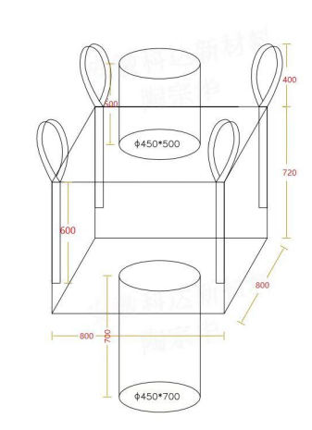  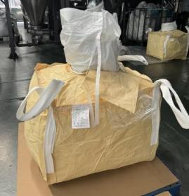  瑞浦吨袋
外观 | 散丝 | 外袋剪切无散丝 | 每批5样  每批5样
外观 | 破损 | 无破损 | 每批5样  每批5样
外观 | 受潮 | 无受潮（包括外包装） | 每批5样  每批5样
外观 | 缝制要求 | 缝制平直 | 每批5样  每批5样
外观 | 线头要求 | 无线头 | 每批5样  每批5样
外观 | 袋体基布 | 190g/㎡ | 每批5样  每批5样
外观 | 底盖基布 | 190g/㎡ | 每批5样  每批5样
外观 | 上下口基布 | 90g/㎡ | 每批5样  每批5样
外观 | 下料口收口 | 圆口 | 每批5样  每批5样
外观 | 异物 | 内部无异物 | 每批5样  每批5样
外观 | 污点 | 无污点 | 每批5样  每批5样
外观 | 其他 | 无杂质，底部扎绳系结，不能敞开；标签袋2个、布标1个 | 每批5样  每批5样
外观 | 颜色 | 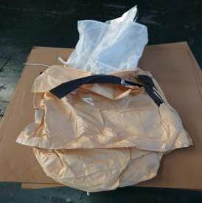  吨袋主体及吊耳批次内或批次间不得有明显色差，吊耳颜色为黑色或白色（黑色：海辰；白色：瑞浦）；吨袋主体颜色符合标准色卡要求；标准色卡：RAL1014 Elfenbein | 每批5样  每批5样
尺寸 | 长 | 800mm 外袋尺寸见图，允许偏差±10mm | 每批5样  每批5样
尺寸 | 宽 | 800mm，允许偏差±10mm | 每批5样  每批5样
尺寸 | 高 | 720mm，允许偏差±10mm | 每批5样  每批5样
尺寸 | 吊耳长度 | 详见图纸尺寸 | 每批5样  每批5样
尺寸 | 上下料口及收口尺寸 | 详见图纸尺寸  海辰吨袋 | 每批5样  每批5样

4.1.2 400KG铝塑膜内袋标准
检测内容 |  | 检测标准 | 检测频次 | 图例
内袋 | 材质 | 铝塑膜 | 每批5样 | 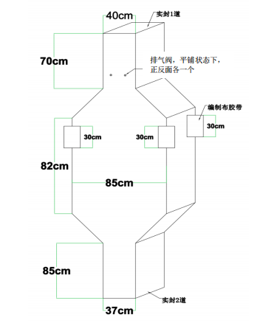  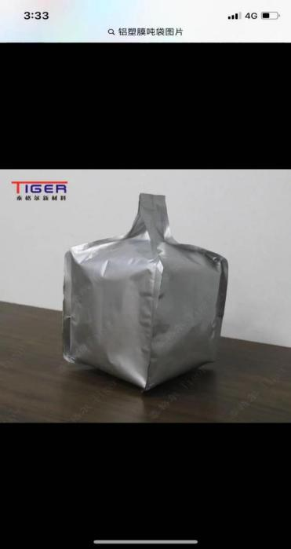
内袋 | 厚度 | 0.12（0，+0.01）mm（单边） | 每批5样
内袋 | 上下料口尺寸 | 详见图纸尺寸 | 每批5样
内袋 | 内袋容积 | ≥600L | 每批5样
内袋 | 内容物 | 无内容物 | 每批5样
内袋 | 沙眼 | 无沙眼 | 每批5样
内袋 | 针孔 | 无针孔 | 每批5样
内袋 | 热合 | 受压800Kg 24小时后，热合部位不能出现破裂 | 每批5样
内袋 | 破损 | 无破损 | 每批5样
内袋 | 封口 | 内袋两头热合封口 | 每批5样
内袋 | 内袋位置 | 内袋底部出口与外袋口扎在一起，且放置于外袋出口位置（内导料口与外袋出料口位置重叠） | 每批5样
内袋 | 呼吸阀 | 五孔呼吸阀，内袋满装填后，在两倍吨袋重量压后，呼吸阀不能有内容物外溢、排气顺畅，不能出现鼓胀现象 | 每批5样
内外袋 | 重量 | 依据技术规格书重量要求，允许误差2.6±0.15kg | 每批5样
使用性能测试 | 提吊试验 | 参照GB/T10454-2000、GB/T2828.1-2003  （热封强度需大于等于65N/15mm） | 见供应商检测报告
使用性能测试 | 跌落试验 | 参照GB/T10454-2000、GB/T2828.1-2003  （热封强度需大于等于65N/15mm） | 见供应商检测报告
使用性能测试 | 加压实验 | 参照GB/T10454-2000、GB/T2828.1-2003  （热封强度需大于等于65N/15mm） | 见供应商检测报告
使用性能测试 | 倾倒试验 | 参照GB/T10454-2000、GB/T2828.1-2003  （热封强度需大于等于65N/15mm） | 见供应商检测报告
使用性能测试 | 正位试验 | 参照GB/T10454-2000、GB/T2828.1-2003  （热封强度需大于等于65N/15mm） | 见供应商检测报告
使用性能测试 | 撕裂传播 | 参照GB/T10454-2000、GB/T2828.1-2003  （热封强度需大于等于65N/15mm） | 见供应商检测报告
使用性能测试 | 抗拉强度 | 参照GB/T10454-2000、GB/T2828.1-2003  （热封强度需大于等于65N/15mm） | 见供应商检测报告
使用性能测试 | 伸长率 | 参照GB/T10454-2000、GB/T2828.1-2003  （热封强度需大于等于65N/15mm） | 见供应商检测报告
使用性能测试 | 热封强度 | 参照GB/T10454-2000、GB/T2828.1-2003  （热封强度需大于等于65N/15mm） | 见供应商检测报告
吊带吊绳 | 抗拉强度 | 参照GB/T10454-2000、GB/T2828.1-2003  （热封强度需大于等于65N/15mm） | 见供应商检测报告
吊带吊绳 | 伸长率 | 参照GB/T10454-2000、GB/T2828.1-2003  （热封强度需大于等于65N/15mm） | 见供应商检测报告

4.2贝特瑞专用袋
检测内容 |  | 检测标准 | 检测频次 | 图例
外观 | 油污 | 无油污 | 每批5样参考规格书  每批5样 参考规格书 | 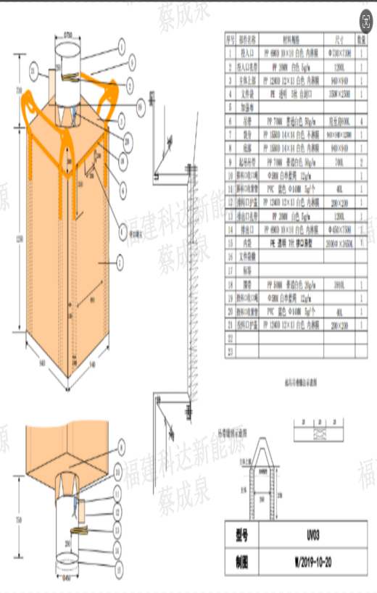  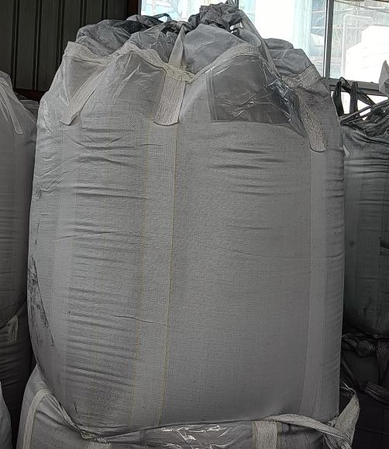
外观 | 散丝 | 外袋剪切无散丝 | 每批5样参考规格书  每批5样 参考规格书
外观 | 破损 | 无破损 | 每批5样参考规格书  每批5样 参考规格书
外观 | 受潮 | 无受潮（包括外包装） | 每批5样参考规格书  每批5样 参考规格书
外观 | 缝制要求 | 缝制平直 | 每批5样参考规格书  每批5样 参考规格书
外观 | 线头要求 | 无线头 | 每批5样参考规格书  每批5样 参考规格书
外观 | 袋体基布 | / | 每批5样参考规格书  每批5样 参考规格书
外观 | 底盖基布 | / | 每批5样参考规格书  每批5样 参考规格书
外观 | 上下口基布 | / | 每批5样参考规格书  每批5样 参考规格书
外观 | 下料口收口 | 圆口 | 每批5样参考规格书  每批5样 参考规格书
外观 | 异物 | 吨包无异物 | 每批5样参考规格书  每批5样 参考规格书
外观 | 污点 | 无污点 | 每批5样参考规格书  每批5样 参考规格书
外观 | 其他 | 无杂质，底部扎绳系结，不能敞开；标签袋1个 | 每批5样参考规格书  每批5样 参考规格书
外观 | 颜色 | 吨袋主体及吊耳批次内或批次间不得有明显色差，吊耳颜色为白色；吨袋主体颜色符合标准色卡要求；标准色卡：RAL1014 Elfenbein | 每批5样参考规格书  每批5样 参考规格书
外袋尺寸及要求 | 长 | 940mm 允许偏差±20mm | 每批5样参考规格书  每批5样 参考规格书
外袋尺寸及要求 | 宽 | 940mm，允许偏差±20mm | 每批5样参考规格书  每批5样 参考规格书
外袋尺寸及要求 | 高 | 1250mm，允许偏差±20mm | 每批5样参考规格书  每批5样 参考规格书
外袋尺寸及要求 | 吊耳长度 | 30cm | 每批5样参考规格书  每批5样 参考规格书
外袋尺寸及要求 | 上料口尺寸 | 直径73cm，收口到吨袋口73cm，绑带长25cm*2 | 每批5样参考规格书  每批5样 参考规格书
外袋尺寸及要求 | 下料口尺寸 | 直径45cm，收口到吨袋口75cm，绑带长25cm*2 | 每批5样参考规格书  每批5样 参考规格书
外袋尺寸及要求 | 文件袋 | 长35cm，高25cm | 每批5样参考规格书  每批5样 参考规格书
外袋尺寸及要求 | 吊带长度 | 40cm | 每批5样参考规格书  每批5样 参考规格书
外袋尺寸及要求 | 重量 | 3kg±0.1 | 每批5样参考规格书  每批5样 参考规格书
外袋尺寸及要求 | 承重要求 | 1000kg | 每批5样参考规格书  每批5样 参考规格书
外袋尺寸及要求 | 内袋 | PE 透明 7丝 排口异形 | 每批5样参考规格书  每批5样 参考规格书
检验标准 | 国标 | GB/T 10454-2000 | 规格书 | 表格2

4.3科达专用袋
检测内容 |  | 检测标准 | 检测频次 | 图例
外观 | 油污 | 无油污 | 每批5样参考规格书  每批5样 参考供应商检验单 | 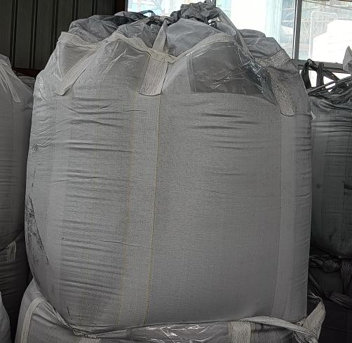  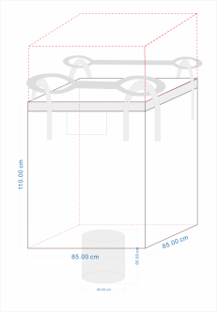
外观 | 散丝 | 外袋剪切无散丝 | 每批5样参考规格书  每批5样 参考供应商检验单
外观 | 破损 | 无破损 | 每批5样参考规格书  每批5样 参考供应商检验单
外观 | 受潮 | 无受潮（包括外包装） | 每批5样参考规格书  每批5样 参考供应商检验单
外观 | 缝制要求 | 缝制平直10针/30CM±1针 | 每批5样参考规格书  每批5样 参考供应商检验单
外观 | 线头要求 | 无线头 | 每批5样参考规格书  每批5样 参考供应商检验单
外观 | 袋体基布 | / | 每批5样参考规格书  每批5样 参考供应商检验单
外观 | 底盖基布 | / | 每批5样参考规格书  每批5样 参考供应商检验单
外观 | 上下口基布 | / | 每批5样参考规格书  每批5样 参考供应商检验单
外观 | 下料口收口 | 圆口 | 每批5样参考规格书  每批5样 参考供应商检验单
外观 | 异物 | 吨包无异物 | 每批5样参考规格书  每批5样 参考供应商检验单
外观 | 污点 | 无污点 | 每批5样参考规格书  每批5样 参考供应商检验单
外观 | 其他 | 无杂质，底部扎绳系结，不能敞开；标签袋1个 | 每批5样参考规格书  每批5样 参考供应商检验单
外观 | 颜色 | 吨袋主体及吊耳批次内或批次间不得有明显色差，吊耳颜色为白色；吨袋主体颜色符合标准色卡要求；标准色卡：RAL1014 Elfenbein | 每批5样参考规格书  每批5样 参考供应商检验单
外袋尺寸及要求 | 长 | 850mm 允许偏差±2% | 每批5样参考规格书  每批5样 参考供应商检验单
外袋尺寸及要求 | 宽 | 850mm，允许偏差±2% | 每批5样参考规格书  每批5样 参考供应商检验单
外袋尺寸及要求 | 高 | 1100mm，允许偏差±2% | 每批5样参考规格书  每批5样 参考供应商检验单
外袋尺寸及要求 | 吊耳长度 | / | 每批5样参考规格书  每批5样 参考供应商检验单
外袋尺寸及要求 | 上料口尺寸 | / | 每批5样参考规格书  每批5样 参考供应商检验单
外袋尺寸及要求 | 下料口尺寸 | / | 每批5样参考规格书  每批5样 参考供应商检验单
外袋尺寸及要求 | 文件袋 | / | 每批5样参考规格书  每批5样 参考供应商检验单
外袋尺寸及要求 | 吊带长度 | 300mm±2% | 每批5样参考规格书  每批5样 参考供应商检验单
外袋尺寸及要求 | 重量 | / | 每批5样参考规格书  每批5样 参考供应商检验单
外袋尺寸及要求 | 承重要求 | ≤1000kg | 每批5样参考规格书  每批5样 参考供应商检验单
检验标准 | 国标 | GB/T 10454-2000 | 供应商检验单 | /

4.4 400KG拆包机吨袋

4.4.1 拆包机外袋标准
检测内容 |  | 检测标准 | 检测频次 | 图例
外观 | 油污 | 无油污 | 每批5样 | 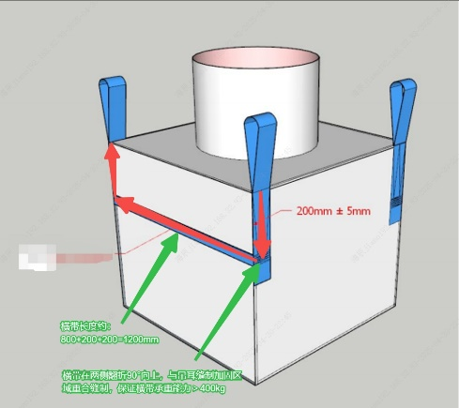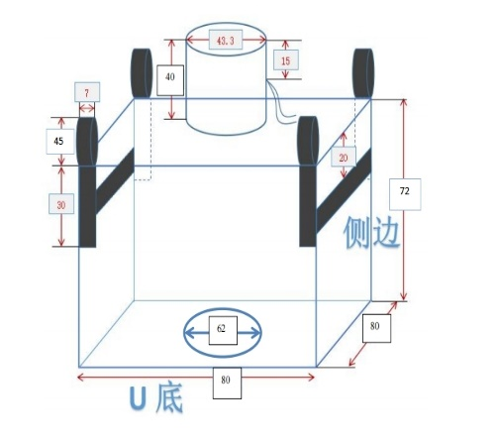
外观 | 散丝 | 外袋剪切无散丝 | 每批5样
外观 | 破损 | 无破损 | 每批5样
外观 | 受潮 | 无受潮（包括外包装） | 每批5样
外观 | 缝制要求 | 缝制平直 | 每批5样
外观 | 线头要求 | 无线头 | 每批5样
外观 | 外袋基布 | 190g/㎡ | 每批5样
外观 | 下料口PE膜 | 厚度≥0.24mm | 每批5样
外观 | 下料口PE膜 | 抗拉强度≥50MPa | 每批5样
外观 | 异物 | 内部无异物 | 每批5样
外观 | 污点 | 无污点 | 每批5样
外观 | 其他 | 无杂质，底部扎绳系结，不能敞开 | 每批5样
外观 | 颜色 | 吨袋主体及吊耳批次内或批次间不得有明显色差，吨袋主体颜色为白色，加强筋为黑色 | 每批5样
外袋尺寸 | 长 | 800mm 外袋尺寸见图，允许偏差±10mm | 每批5样
外袋尺寸 | 宽 | 800mm，允许偏差±10mm | 每批5样
外袋尺寸 | 高 | 720mm，允许偏差±10mm | 每批5样
外袋尺寸 | 吊耳长度 | 详见图纸尺寸 | 每批5样
外袋尺寸 | 上下口布尺寸 | 详见图纸尺寸 | 每批5样
横带设  计要求 | 长度 | 800mm*200mm*200mm(两侧翻折 90°向上与  吊耳缝制加固区域重合  缝制) | 每批5样
横带设  计要求 | 承重要求 | 两侧带承重400kg，(需有抗拉强度余量，按至少>500kg设计) | 每批5样
横带设  计要求 | 缝制要求 | 缝线行直，无跳针、断  线，无浮线、吊针 | 每批5样
横带设  计要求 | 缝制针距 | ≤10mm | 每批5样
横带设  计要求 | 其他 | 两侧均有横带 | 每批5样

4.4.2 拆包机内袋标准
检测内容 |  | 检测标准 | 检测频次 | 图例
内袋 | 材质 | 铝塑膜 | 每批5样 | 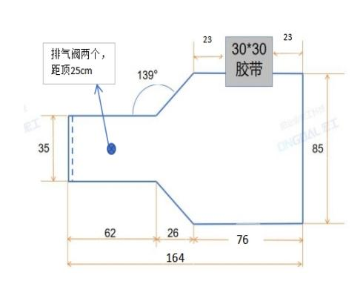
内袋 | 厚度 | 0.120（0，＋0.02）mm  （单边） | 每批5样
内袋 | 上下口尺寸 | 详见图纸尺寸 | 每批5样
内袋 | 内袋容积 | ≥600L | 每批5样
内袋 | 内容物 | 无内容物 | 每批5样
内袋 | 沙眼 | 无沙眼 | 每批5样
内袋 | 针孔 | 无针孔 | 每批5样
内袋 | 热合 | 受压800Kg 24小时后，热合部位不能出现破裂 | 每批5样
内袋 | 破损 | 无破损 | 每批5样
内袋 | 封口 | 内袋两头热合封口 | 每批5样
内袋 | 呼吸阀 | 内袋满装填后，在两倍吨袋重量压后，呼吸阀不能有内容物外溢、排气顺畅，不能出现鼓胀现象 | 每批5样
内外袋 | 重量 | 依据技术规格书重量要求，允许误差（待定） | 每批5样
使用性能测试 | 提吊试验 | 参照GB/T10454-2000、GB/T2828.1-2003 | 见供应商检测报告
使用性能测试 | 跌落试验 | 参照GB/T10454-2000、GB/T2828.1-2003 | 见供应商检测报告
使用性能测试 | 加压实验 | 参照GB/T10454-2000、GB/T2828.1-2003 | 见供应商检测报告
使用性能测试 | 倾倒试验 | 参照GB/T10454-2000、GB/T2828.1-2003 | 见供应商检测报告
使用性能测试 | 正位试验 | 参照GB/T10454-2000、GB/T2828.1-2003 | 见供应商检测报告
使用性能测试 | 撕裂传播 | 参照GB/T10454-2000、GB/T2828.1-2003 | 见供应商检测报告
使用性能测试 | 抗拉强度 | 参照GB/T10454-2000、GB/T2828.1-2003 | 见供应商检测报告
使用性能测试 | 伸长率 | 参照GB/T10454-2000、GB/T2828.1-2003 | 见供应商检测报告
吊带吊绳 | 抗拉强度 | 参照GB/T10454-2000、GB/T2828.1-2003 | 见供应商检测报告
吊带吊绳 | 伸长率 | 参照GB/T10454-2000、GB/T2828.1-2003 | 见供应商检测报告

4.5 增碳剂吨袋标准
检测内容 |  | 检测标准 | 检测频次 | 图例
外观 | 油污 | 无油污 | 每批5样参考规格书  每批5样 参考供应商检验单 | 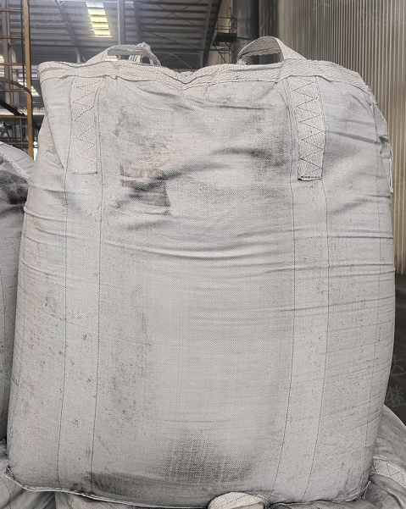
外观 | 散丝 | 外袋剪切无散丝 | 每批5样参考规格书  每批5样 参考供应商检验单
外观 | 破损 | 无破损 | 每批5样参考规格书  每批5样 参考供应商检验单
外观 | 受潮 | 无受潮（包括外包装） | 每批5样参考规格书  每批5样 参考供应商检验单
外观 | 缝制要求 | 缝制平直10针/30CM±1针 | 每批5样参考规格书  每批5样 参考供应商检验单
外观 | 线头要求 | 无线头 | 每批5样参考规格书  每批5样 参考供应商检验单
外观 | 袋体基布 | / | 每批5样参考规格书  每批5样 参考供应商检验单
外观 | 底盖基布 | / | 每批5样参考规格书  每批5样 参考供应商检验单
外观 | 上下口基布 | / | 每批5样参考规格书  每批5样 参考供应商检验单
外观 | 下料口收口 | 圆口 | 每批5样参考规格书  每批5样 参考供应商检验单
外观 | 异物 | 吨包无异物 | 每批5样参考规格书  每批5样 参考供应商检验单
外观 | 污点 | 无污点 | 每批5样参考规格书  每批5样 参考供应商检验单
外观 | 其他 | 无杂质，底部扎绳系结，不能敞开；标签袋1个 | 每批5样参考规格书  每批5样 参考供应商检验单
外观 | 颜色 | 吨袋主体及吊耳批次内或批次间不得有明显色差，吊耳颜色为白色；吨袋主体颜色符合标准色卡要求；标准色卡：RAL1014 Elfenbein | 每批5样参考规格书  每批5样 参考供应商检验单
外袋尺寸及要求 | 长 | 1100mm，允许偏差±2% | 每批5样参考规格书  每批5样 参考供应商检验单
外袋尺寸及要求 | 宽 | 1100mm，允许偏差±2% | 每批5样参考规格书  每批5样 参考供应商检验单
外袋尺寸及要求 | 高 | 1200mm，允许偏差±2% | 每批5样参考规格书  每批5样 参考供应商检验单
外袋尺寸及要求 | 吊耳长度 | / | 每批5样参考规格书  每批5样 参考供应商检验单
外袋尺寸及要求 | 上料口尺寸 | / | 每批5样参考规格书  每批5样 参考供应商检验单
外袋尺寸及要求 | 下料口尺寸 | / | 每批5样参考规格书  每批5样 参考供应商检验单
外袋尺寸及要求 | 文件袋 | / | 每批5样参考规格书  每批5样 参考供应商检验单
外袋尺寸及要求 | 吊带长度 | 300mm±2% | 每批5样参考规格书  每批5样 参考供应商检验单
外袋尺寸及要求 | 重量 | / | 每批5样参考规格书  每批5样 参考供应商检验单
外袋尺寸及要求 | 承重要求 | ≤1000kg | 每批5样参考规格书  每批5样 参考供应商检验单
检验标准 | 国标 | GB/T 10454-2000 | 供应商检验单 | /

4.6 150型塑料托盘
检测内容 |  | 检测标准 | 检测频次 | 图例
外观及材质 | 材质 | 聚丙烯(PP） | 每批5样 | 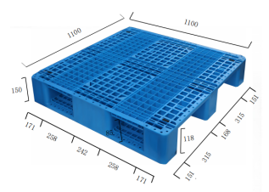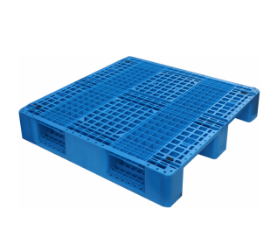
外观及材质 | 破损 | 无破损、裂纹 | 每批5样
外观及材质 | 顶板平面 | 平整且托盘上表面置有货物防滑块 | 每批5样
外观及材质 | 污点 | 无油污、污点 | 每批5样
外观及材质 | 颜色 | 批次内或批次间不得有明显色差 | 每批5样
外观及材质 | 外观要求 | 无变形、飞边、毛刺，浇口处平整；托盘四面印“KD499”字样。如质量不符合要求，供方负责换货或者退货，并承担因此造成需方的一切损失。 | 每批5样
规格尺寸 | 长 | 1100mm，允许误差＋3 ~ -6mm | 每批5样
规格尺寸 | 宽 | 1100mm，允许误差＋3 ~ -6mm | 每批5样
规格尺寸 | 高 | 150mm，允许误差±3mm | 每批5样
规格尺寸 | 重量 | 17±0.2kg | 每批5样
规格尺寸 | 顶铺板 | 网格型 | 每批5样
规格尺寸 | 底部 | 川字形 | 每批5样
规格尺寸 | 面部钢管 | 4 根 23*13*2*1120mm | 每批5样
规格尺寸 | 底部钢管 | 4 根 23*13*2*1130mm | 每批5样
使用性能测试 | 额定载荷 | 动载 1.5 吨、静载6吨，上货架载 1.2 吨 | 见供应商检测报告
使用性能测试 | 堆码试验 | 负荷：P=1.2T， 持续时间：24h 试验后变形量：≤4mm ，无影响使用的裂纹和变形 | 见供应商检测报告
使用性能测试 | 均载强度测试 | 挠曲率≤5% | 见供应商检测报告
使用性能测试 | 角跌落试验 | 对角线变化率≤1% | 见供应商检测报告
使用性能测试 | 弯曲试验 | GB/T15234-94《塑料网格托盘》，JIS 2006《塑料网格托盘》 | 见供应商检测报告
使用性能测试 | 底铺板试验 | GB/T15234-94《塑料网格托盘》，JIS 2006《塑料网格托盘》 | 见供应商检测报告
其他 | 验收标准 | 符合国标及福建省企业标准 | /

4.7 165型塑料托盘
检测内容 |  | 检测标准 | 检测频次 | 图例
外观及材质 | 材质 | 聚丙烯(PP） | 每批5样 | 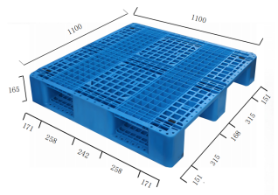
外观及材质 | 破损 | 无破损、裂纹 | 每批5样
外观及材质 | 顶板平面 | 平整且托盘上表面置有货物防滑块 | 每批5样
外观及材质 | 污点 | 无油污、污点 | 每批5样
外观及材质 | 颜色 | 批次内或批次间不得有明显色差 | 每批5样
外观及材质 | 外观要求 | 无变形、飞边、毛刺，浇口处平整；托盘四面印“KD499”字样。如质量不符合要求，供方负责  换货或者退货，并承担因此造成需方的一切损失。 | 每批5样
规格尺寸及结构 | 长 | 1100mm±5mm | 每批5样
规格尺寸及结构 | 宽 | 1100mm±5mm | 每批5样
规格尺寸及结构 | 高 | 165mm±2mm | 每批5样
规格尺寸及结构 | 重量 | 20±0.5kg | 每批5样
规格尺寸及结构 | 顶铺板 | 网格型 | 每批5样
规格尺寸及结构 | 底部 | 川字形 | 每批5样
规格尺寸及结构 | 面部钢管 | 4 根 23*13*2*1120mm | 每批5样
规格尺寸及结构 | 底部钢管 | 4 根 23*13*2*1130mm | 每批5样
使用性能测试 | 额定载荷 | 动载 1.5 吨、静载6吨，上货架载 1.2 吨 | 见供应商检测报告
使用性能测试 | 堆码试验 | 负荷：P=1.2T， 持续时间：24h 试验后变形量：≤4mm ，无影响使用的裂纹和变形 | 见供应商检测报告
使用性能测试 | 均载强度测试 | 挠曲率≤5% | 见供应商检测报告
使用性能测试 | 角跌落试验 | 对角线变化率≤1% | 见供应商检测报告
使用性能测试 | 弯曲试验 | GB/T15234-94《塑料网格托盘》，JIS 2006《塑料网格托盘》 | 见供应商检测报告
使用性能测试 | 底铺板试验 | GB/T15234-94《塑料网格托盘》，JIS 2006《塑料网格托盘》 | 见供应商检测报告
其他 | 验收标准 | 符合国标及福建省企业标准 | /

5. 投标人资质要求：
（1）投标人须遵守《中华人民共和国招标投标法》、《中华人民共和国民法典》及其它有关的法律和法规；为中华人民共和国境内注册的独立法人机构，具有独立承担民事责任的能力；经营范围满足竞价项目需求。
（2）投标人须于投标时提供具有统一社会信用代码的营业执照副本复印件及资产负债表(加盖公章)。
（3）投标人具有良好的商业信誉，在国家企业信用信息公示系统中无与本投标业务有关的经济处罚。列入经营异常名录和列入严重违法失信企业名单(黑名单) 信息或上述信息已被移除的声明；
（4）投标人在近三年内在经营活动中无重大违法、违规的不良记录；
（5）具有健全的财务会计制度，财务状况和市场行为良好。没有处于被有权机关吊销营业执照、吊销资质、停业整顿、取消投标资格，以及财产被接管、冻结或进入破产程序等；
（6）投标人须提供法人授权委托书原件及投标单位的法定代表人或授权代表的身份证复印件加盖公章；
（7）投标人须具有履行合同所必须的设备、财务、技术、服务等方面的资质和能力；
（8）投标人须具有完全履行投标文件的所有要求的能力；
（9）投标人须认可业务单位的工作指令，包括节假日能正常开展工作的要求；
（10）投标人必须是最终投标、签订合同的单位，不得以任何理由将已中标项目以任何形式转包给其他单位；
（11）本次招标项目不接受联合体投标；
（12）法人授权委托书及被授权人的身份证；提供法定代表人资格证明文件和身份证；
（13）投标人须提供经会计师事务所审计且出具无保留意见的近三年的财务审计报告复印件，并加盖公章，包括但不限于报告页、经审计的资产负债表、利润表、现金流量表及报表附注。如投标人公司没有经审计的财务报告，可提供加盖公章的近三年财务报表，包括但不限于资产负债表、利润表、现金流量表。应提供中文版本的审计报告或财务报表。
投标人针对上述1-13项的内容做成投标资质预审书，将资质预审资料密封完整（具体格式及评分标准见附件一），资格预审分数≥70分入围投标资格。资格预审资料于2025年6月16日17时前寄送或送达福建省三明市大田县太华镇罗丰工业园福建科达新能源科技有限公司，收件人（财务部：李亚平、联系电话：13929104197）。
本次招标需先进行投标资质预审，资质预审通过后再进行正式投寄标书。
（14）一个投标人只能提交一个投标文件。但如果投标人之间存在下列互为关联关系的情形之一的，不得同时参加本项目投标；
A、法定代表人或负责人为同一人的两个及两个以上企业；
B、母公司、直接或间接持股50％及以上的被投资企业；
C、均为同一主体直接或间接持股50％及以上的被投资企业。
如上述关联企业同时参与投标，视为恶意串标，将取消投标资格，视情节的严重，违约金为10000-50000元不等，并保留追究法律责任。
（15）禁止投标人相互串通投标。
有下列情形之一的，属于投标人相互串通投标：
A、投标人之间协商投标报价等投标文件的实质性内容；
B、投标人之间约定中标人；
C、投标人之间约定部分投标人放弃投标或者中标；
D、于同一集团、协会、商会等组织成员的投标人按照该组织要求协同投标；
E、投标人之间为谋取中标或者排斥特定投标人而采取的其他联合行动。
（16）有下列情形之一的，视为投标人相互串通投标：
A、不同投标人的投标文件由同一单位或者个人编制；
B、不同投标人委托同一单位或者个人办理投标事宜；
C、不同投标人的投标文件载明的项目管理成员为同一人；
D、不同投标人的投标文件异常一致或者投标报价呈规律性差异；
E、不同投标人的投标文件相互混装；
F、不同投标人的投标保证金从同一单位或者个人的账户转出。
有以上行为之一，视同废标处理，不得参与我司后续其它项目的招标，视情节严重，违约金为10000-50000元不等，并保留追究法律责任。
（17）禁止投标人有以下行为。
A、投标人不得有任何作弊、行贿行为。
B、投标人不得采取排挤和恐吓等不正当手段影响和破坏招标。
C、投标人不得以挂靠、转包的方式承接本项目
有以上行为之一，将取消投标资格，若已经中标，则视同废标处理，后期不得参与我司其它项目的招标，视情节严重，违约金为10000-50000元不等，并保留追究法律责任。

6.投标文件内容及格式要求：
正式标书要求单独密封，投标保证金付款凭证另外单独密封，以方便评标。
在价格标书首页按附件2格式明确福建科达新能源科技有限公司吨袋和托盘的报价，报价格式见附件，报价需签名盖章，否则按无效投标处理。
序号 | 物料名称 | 规格要求 | 报价（元/吨） | 备注
1 | 成品吨袋（800*800*720） | 见标的物要求4.1 |  | 含13%增值税，一票制到厂，价格以报价时为基础，有波动双方协商调整，原则上不高于市场常规报价。  货到验收合格后，对账月结60天，付款方式为银行承兑（6个月内）
2 | 贝特瑞专用袋（950*950*1250） | 见标的物要求4.2
3 | 科达专用袋（850*850*1100） | 见标的物要求4.3
4 | 400KG拆包机吨袋（800*800*720） | 见标的物要求4.4
5 | 增碳剂吨袋（1100*1100*1200） | 见标的物要求4.5
6 | 150型塑料托盘 | 见标的物要求4.6
7 | 165型塑料托盘 | 见标的物要求4.7

7.投标截止时间：
（1）资格预审标书送达截止时间为2025年6月16日17时之前。
（2）正式标书送达截止时间为2025年6月25日17时之前。
投标文件密封后封面务必注明：福建科达新能源科技有限公司吨袋和托盘(2025.07-2026.06)投标文件，加盖公章后，寄送或送达福建省三明市大田县太华镇罗丰工业园福建科达新能源科技有限公司，收件人（财务部：李亚平、联系电话：13929104197）（投标人需将电子版投标文件拷贝到U盘与标书一并送达）。

8.合同支付以及罚金
本招标项目的投标应以人民币报价，合同实施时亦以人民币支付。本投标报价应含13％增值税和包装运杂保险费等，如有异议请另作说明。

9.付款方式：
货到验收合格，双方对账后票到月结，货款为银行承兑（6个月内）。

10.保证金：
1）本次投标需缴纳保证金，投标标的物4.1需缴纳保证金人民币肆拾万元整（￥400000.00元），投标标的物4.2~4.7需缴纳保证金人民币壹拾万元整（￥100000）需在投标截止日前汇入，汇入单位：福建科达新能源科技有限公司，投标人在转帐汇款时务必在备注中写明：吨袋和托盘(2025.07-2026.06)采购项目。投标人凭汇款单据至招标人财务部开具收据，逾期不汇入款项取消投标资格。
保证金的退还：招标人与中标人签订合同后7日内，向未中标的投标人和中标人无息退还投标保证金。
缴款方式/账户
开户银行：兴业银行三明大田支行
帐户名称：福建科达新能源科技有限公司
账号：181050100100112690

2）履约担保:
⑴履约担保金额：为中标合同价的10％；
⑵履约保证金的形式：现金或银行保函、保险保函。
注：
①采用银行保函方式缴纳投标保证金的投标人须通过投标人开户行基本账户开具的银行保函，银行保函必须加盖银行法定单位公章和法人代表签字，方可有效，其它方式不予认可。
②提交时间：在签订合同前，中标人应提交履约担保。若未在规定时间内提交履约担保，招标人有权取消其中标资格，并没收其投标保证金。
③银行保函有效期应当超过合同规定的完工验收合格之日，若银行保函时效没有达到上述规定，必须补足时效。
④中标人采用现金的，履约保证金在合同履约结束后30日内一次性无息返还。

3）发生下列情况之一者，投标保证金将予以没收：
⑴投标人在投标截止日期后投标或有效期内撤回其投标。
⑵投标人在投标截止日期后对投标文件作实质性修改。
⑶投标人被通知中标后，拒绝按中标状态签订合同（即不按中标规定的技术方案、供货范围和价格等签订合同）。
⑷投标人不接受招标文件的规定。
11.合同签订：
中标企业需先进行样品验证，样品验证通过后七个工作日内签订合同。中标的投标人的投标保证金将自动转为履约保证金，在招标结束并签订合同三个月后返还。投标方存在任何舞弊及悔标行为，保证金不予返还。
12.评标办法：
综合评估法，有效投标家数超过3家的，综合评分前三名有资格进行最终报价；有效投标家数为3家，综合评分前二名有资格进行最终报价。
1）如果出现下列情形之一时，招标人有权将招标转为竞争性谈判或采用其他采购方式。
（1）投标人不足三人或有效投标不足三份；
（2）全部投标报价均高于招标人期望值；
（3）投标人超过3个，评标过程中，评委认为所有投标文件不具备竞争性；

（4）第一投标候选人放弃中标。
2）我方声明：最低投标报价不是中标的保证，评标活动遵循公平、公正、科学和择优的原则。

13.项目联系信息：
联系人：范淑丽
联系电话：18259179664
办公地点：科达新能源办公楼二楼
14.开标时间：
资格预审开标时间为资格预审截止日期后2个工作日内；
正式标书开标时间为截止投标日期3个工作日内开标。
声明：投标方对招标方的技术参数等商业机密负有保密义务，未经招标方允许不得向第三方泄露。
本次招标的最终解释权归招标方。

附件1：资格预审一览表及评分标准
2025年福建科达新能源科技有限公司吨袋及托盘招标项目资格预审表
序号 | 项目 | 分值 | 评分标准 | 对应资格预审位置
1 | 营业执照及经营范围。 | 5 | 营业执照经营范围满足竞价项目需求，且在有效期内。满足得5分，不满足得0分。
2 | 产品质量 | 15 | 提供产品性能测试报告（5分），具有质量管理体系认证（5分），提供3个月内10家供应合同（单张订单含税金额不低于10万）（5分）。
3 | 履行合同所必须的设备及人员。 | 15 | 公司生产线5条（5分），生产人员达到100人（5分），每月产量20万以上（5分）。
4 | 技术、服务等方面的资质和能力。 | 15 | 洁净车间、自动化设备（5分），严格的出厂产品检验和测试能力（5分）， 建立客户投诉处理和管理流程（5分）。
5 | 服务承诺。 | 10 | 投标人承诺认可业务单位的工作指令，包括节假日能正常开展工作的要求。  有承诺信息得10分，无承诺信息得0分。
6 | 投标人具有良好的商业信誉。 | 10 | 1）在国家企业信用信息公示系统中无与本投标业务有关的经济处罚，无处罚信息得5分，有处罚信息得0分。  2）未列入经营异常名录和列入严重违法失信企业名单(黑名单) 信息或上述信息已被移除的声明。无异常得5分，有异常得0分。
7 | 投标人在近三年内在经营活动中无重大违法、违规的不良记录。 | 10 | 从国家企业信用公示系统、企查查等询征系统提供证据，有提供且满足要求得10分；有重大违法、违规不良记录或者未提供证明得0分。
8 | 注册资金不少于200万 | 10 | 注册资金低于200万，得0分；注册资金在200万-500万之间，得5分；注册资金大于500万，得10分。
9 | 财务状况。 | 10 | 至上年度盈利且盈利额500万元以上或年销售额5000千万以上得10分；  至上年度盈利且盈利额200-500万元年销告额2000千万以上的得5分；  至上年度盈利且盈利额小于200万元年或年销售额小于200万得3分。
 | 合计 | 100

附件2：投标报价
福建科达新能源科技有限公司：

我单位认真研究了编号为：FJKDC-2025052909的关于福建科达新能源科技有限公司吨袋和托盘(2025.07-2026.06)采购项目的招标文件，愿意遵守招标文件中的所有要求：
序号 | 物料名称 | 规格要求 | 报价（元/吨） | 备注
1 | 成品铝箔吨袋（800*800*720） | 见标的物要求4.1 |  | 含13%增值税，一票制到厂，价格以报价时为基础，有波动双方协商调整，原则上不高于市场常规报价。  货到验收合格后，对账月结，付款方式为银行承兑（6个月内）
2 | 贝特瑞专用袋（950*950*1250） | 见标的物要求4.2
3 | 科达专用袋（850*850*1100） | 见标的物要求4.3
4 | 400KG拆包机吨袋（800*800*720） | 见标的物要求4.4
5 | 增碳剂吨袋（1100*1100*1200） | 见标的物要求4.5
6 | 150型托盘 | 见标的物要求4.6
7 | 165型托盘 | 见标的物要求4.7

投标人（签字或盖章）

年 月 日

附件3：问题澄清通知

问题澄清通知
编号：

福建科达新能源科技有限公司：

FJKDC-2025052909的关于福建科达新能源科技有限公司吨袋和托盘(2025.07-2026.06)采购项目招标的评标委员会，对你方的投标文件进行了仔细的审查，现需你方对下列问题以书面形式予以澄清：

1.
2.
......

投标人（签字或盖章）

年 月 日

附件4：问题的澄清

问题的澄清
编号：

对各投标单位提出的问题澄清如下：
1.
2.
.....

福建科达新能源科技有限公司：（盖单位章）

法定代表人或其委托代理人：（签字）

年 月 日

附件5：中标通知书

中标通知书

XXXXXXXXX有限公司：

你方于2025年X月X日所递交的FJKDC-2025052909的关于福建科达新能源科技有限公司吨袋和托盘(2025.07-2026.06)采购招标项目的投标文件已被我方接受，被确定为中标人。
中标价： 。
请你方在接到本通知书后的7日内到福建省三明市大田县太华镇罗丰工业园福建科达新能源科技有限公司与我方签订合同。
特此通知。

招标人：（盖单位章）

2025年X月X日

附件6：投标确认函
福建科达新能源科技有限公司
吨袋和托盘(2025.07-2026.06)采购项目
投标确认函

福建科达新能源科技有限公司：

我方已收到FJKDC-2025052909的关于福建科达新能源科技有限公司吨袋和托盘(2025.07-2026.06)采购项目招标的______(投标邀请函（招标编号），并且：

1、我方已收到招标文件，所有文件齐全完整。
2、确认开标时间为2025年06月XX日，我方将派员准时参加。

单位：

法定代表人（或授权人）

日期： 年 月 日

